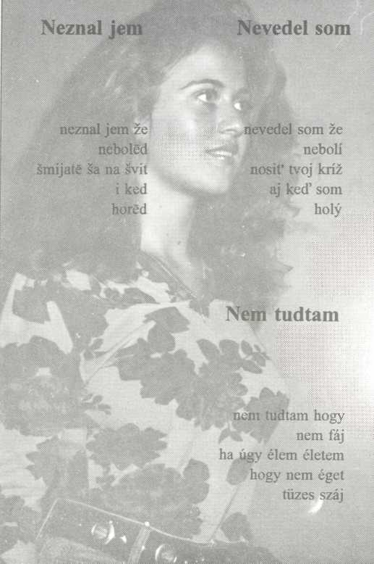
Gabrijel Hattinger

Neznal jem
(Verše)
Budapest 1993
Gabriel Hattinger
Nevedel som
(Básne)
Budapešť 1993
Hattinger Gábor
Nem tudtam
(Versek)
Budapest, 1993
Publikacja Organizáciji Rusinom u Mad'jarsku
Publikácia Organizácie Rusínov v Maďarsku
A Magyarországi Ruszinok Szervezete kiadványa
A kiadvány a Művelődési és Közoktatási Minisztérium támogatásával került kiadásra
Redaktor ALEXANDER KORMOS
Szerkesztő KORMOS SÁNDOR
Obálka a ilustrácije
MICHAL KLBAČ
Obálka a ilustrácie
MICHAL KLBAČ
Fedél és ilusztrációk
KLBACS MIHÁLY
Grafický redaktor:
ALEXANDER KORMOŠ
Grafikai szerkesztő:
KORMOS SÁNDOR
Fotó: FUHLIMRE
© Gabrijel Hattinger, 1993
© Gabriel Hattinger, 1993
© Hattinger Gábor, 1993
ISBN 963 502 531-9
Rusínske verše
Rusínske básne
Ruszin versek
Neznal jem
neznal jem že neboled
šmijate ša na svit i ked hored
Gu mojim po našom
kede prejde i naš čas nepelnuj oheň ne véhaš vir mi bude jipše jagbač
a ked ňi žejeme he kondaš hujakate nebude treba
vecej negda zoz dvira že
„astrabova chéza hored"
eďte ša modlete i za mene išči raz ňa stvorete nehidne ste
Še mi povidajud
še mi povidajud že bem dobrý bul ale čom be ja še lem bé ja bul
chesna jem s toho šag negda nemal zoz kešeňi mi ho chtoska veňal
Maj str e
Starý Jedi jag ša čuje?
Čul jem, že gede pitkuje. A šjipí Seman torhad zube?
Jil i vin šalene hube. Ce Miťóka čubed volose?
Ščiple be ho deke ose.
Ars poetika
..a ked už nebude zašto vínuvate odkroču na bik, a budú pelnuvate hmerte, pokja ňa bude chto pochováte...
Vandruvate
Negda nechto mi nepovidal, že jag mam u šviťi žéte,
lem tejo jem
na drahú distal,
že každoho mam jubete.
Dóha drahá
veleký porich
a nemal jem negde pokij,
bojilo ňa
kervave serco
nečul jem ťa pidkarpatskij.
Vandruvate lem vandruvate šúňi do šjipoho švita,
raz uvedžu, že ňa spiznajud mene, vandráka rusina.
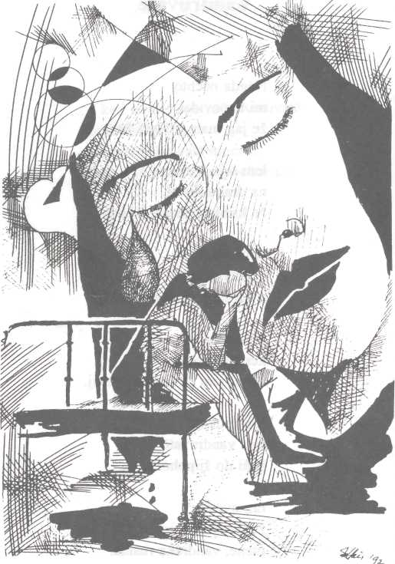
Lem Te sleze tóté isté

Na posteji šidež sama, zoz daleka smotrju na Ťa. Nechceš vedžu ane jiste lem Te sleze tote iste.
De odbihle naše čase, zadžmur oči, nechcú znáte! Už ne slova nesud čisté, lem Te sleze tote iste.
Što bulo už tag zistane, inšag ša i tag nestane, neznám jag mam Те poviste, že lem sleze tote iste.
Не bé nový rik bul
Lesťa se torhajud dávne molode, obdzer ša na svit šétke ša hrajud.
Neznaž už spate blézko je ráno, eď do robote, objikaj šmaté.
Ked ša daž do ňej he be nový rik bul, nepovidž, že ňi še lem tejo, hej!
Deka húska
Sto rična je studňa, pre ňí deka húska, tag stojid už od dňa, jag dajaká fraška.
Vesoko je valív, pidskakuje vona, veleký je barz ďiv, ne je u ním voda.
Što ša trapež húska, veschla tota studňa, ked zahermed puška, edež do žoludka.
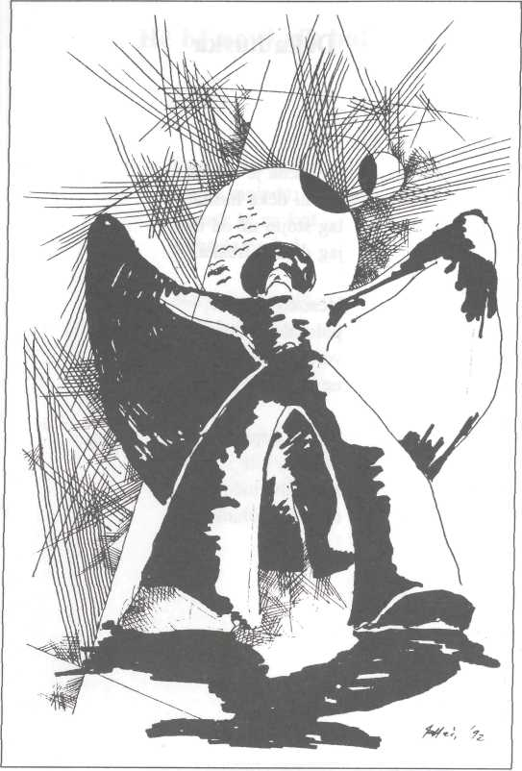
Na nebi čorný draň

zdaleka jem prešol poplatane mam šmate z hustech jisoch vešol pokja to bude tremate
ne chežu ne zemju negde se nenájdu brata se i sestru povidžte de nájdu
čorný ftach na nebi dookola leted dumám se u sobi čorne chere nosed
bodaj be lem jem mal i ja kredla he draň z vesoka bem krečal rusin se svoje hraň
Tverda robota
Lem naj tod prejde chto zna, že što, čom robed, chto zna, že o što ede. Bo šetko odnaz vesed.
Žejeme-hmerneme
Žele mi i dido i joho žena baba, robele barz vejo, néchto jagbač tejo.
Narodel ša otec bral za ženu mamu, že ša barz jubelé, na ňa se vepelg.
A teraz i ja jem, čas éde nadalej, ďite ša naroďad, a stare pohmerjad.
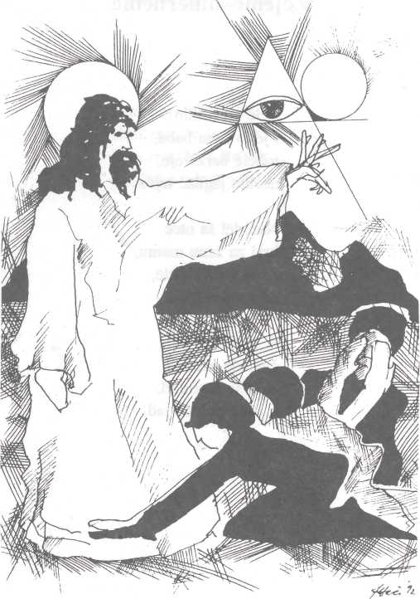
Dozd bulo

Dozd bulo,
že ste ša na seto nažerle,
dozd bulo,
što ste už naselu nakradle,
dozd bulo,
že Boha negda ne virele!
U sercu Európe
Zme he Kurde u sercu malej Európe, pred porochom XXI. storoka.
Ňi, négda!
Što bem mal robete? Povidaž-techo bute.
Ňi! Negda!
Tu mam jazek verež ho, nezňimju ane zato!
Ňi! Negda!
Vetorhnež mi serco,
daž ho do vesoka? Ane tede.
Ňi!
Negda!
Velegdeň
Ked leted vedro, póno zoz vodom a pretím tag zdravkajud: „Chresto zvoskres", znaj odpoviď: „Voisto na voskres".
Še
Umelec naj bude še he zdravé drevo: še naj rostne, jubed a žeje.
Neška je jedno
vedež vonkaj ša už skinčad nič a ťilo ša te išči trijase za takech he te jem plakal vejo že chto bule ša nežvidaj neška je jedno
Chvalju veno
Teč veno, teč, he voda u potoku. Zrob porijadok nebul jem do Potoku.
Chvalete ťa budú z dňa na deň, lem naj mi nasepe dachto išči jeden.
Žem-bem zabul šetko, što mi pučid serco, už ša krutéd holova u ňí je šetko šerco.
Neč neprošu
Neč ne budú
už prosete
od vaz pane Antall,
naj mi nechto
nepovidad,
no i tod ša oddal.
De béz leťil?

Jag bé dobrí bulo letete za chmárke, de nebo še belavé a viter rovnako duje.
A odrazu lem veskoču he chto jahnul na ihlu a ša pozvidam od sebe: de bez leťil povidž, s tej paskudnej zemji? Všag tu ťa porodele!? A chto bul okolo ťa, šetke ťa chovale.
Z mamenech ceckoch jez ša perší raz najil, pamňataj na vicca, chto ťa kosete učil. A baba až do tme šjatu knežku čitale, ne zabuď o ďida, vône ťa še kolesale.
Tag, že lem se zistaň tam de ťa lame mizerija, znaž že jag ša volad: vona je tvoja Zemja, zemja zajubena.

Moja budež
Chcú ťa,
čom ňa neščujež? Не chjib u holoďi, tag mi chebéz.
S tobom jem, i ked ňa nevedež, chcú te ťilo, moja budež uvedež.
Cmava nič
Jude na drahoch choďad a ja veleký cjel hledam, neč neznám a neč nerozumju, lem čekam kede bude konec tej barz cmavej, dóhej cmč, že bem ša veďil u džveradlu.
Choď
Jag naj ťa poprošu, na to sto nehiden. Rozd'iljad naz roke, kotre ne lem sedem.
U duše pomalej, odkvetnud už kviťa te zistaň ružečka nechcú neč, už lem ťa.
Bo roke odleťad darmo jich hamujež, što teraz véchabež zavtra to zbanujež.
Znaj, že ňa daleko odnese bilý loď, hodz lem tejo povidž, že ščastný, z Bohom choď.
Sloboda
Sloboda,
jaké čisté slovo jez
a kejom
ša lem sneje o tebe.
Hej, hej,
te nechodež každomu,
za ťa
každý deň robete treba.
Čistú vodu do pohára
Duhnovič ňa naučil, že „ja rusin bul, jem i budú" nasepme už do pohára totu čistú vodu!
Com jem?
Čom jem,
že be tebe bojilo?
Chto jem,
že tvoja môžu bute?
Što jem,
ked ne s tobom mene slovo?
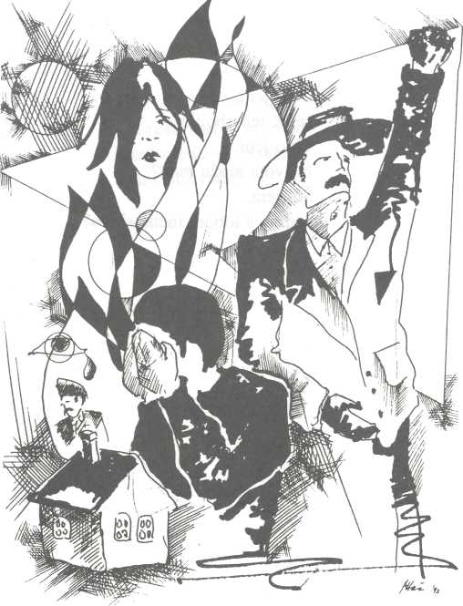
Tancuj, oheň

A teraz, tancuj
oheň,
bo ostatní čase
žeju.
Dzvoňad
zoz daleka dzvin čute
bim-bam-bim-bam strapene nohe spočile
bim-bam-bim-bam pid zelenem smeregom
bim-bam-bim-bam hleboka jama kopaná
bim-bam-bim-bam
barz dóho ho ťahajud
bim-bam-bim-bam otca nam pochovajud
bim-bam-bim-bam zastaň dzvin bo ohluchju
bim-bam-bim-bam perše kviťa ja zložu
bim-bam-bim-bam
techo dzvin bo ohluchju bim-bam-bim...
Lem z ňim
tag bulo, že
za treccaď roke
jem ša jedno slovo učil
a to slovo: Boh
a teraz nechcú oňho bešiduvate
lem z ňim
Kamiň na kamiňu
Tag buď tverdý, hé" kamiň na kamiňu, a na tejo buď micný, ked ťa ževot skosed, jag kamiň na kamiňu, komu nevaded viter, dižď ho darmo meje, bo dávno zna o sebe, vin kamiň na kamiňu.
Те, človeče hóri u Karpatoch, abo te doló na dolnej zemji, negda ša nebij od neč! Bo tvojim mečom vin je: kamiň na kamiňu.
Čom?
Čom mi každý še
to chce poviste,
že što u sobi dumám?
Dva žeyote
Naraz na dvoch miscoch jag bul bem mal bute? Čistú dušu u ša na dva rozrubate.
Nemám lem tod ževot jag ho rozďiléte?
Pomalej i zoz ňa chpadnud doló lesťa, berte sé míj ževot žene i ďívčata.
Verše
Napesane verše jedne jipše, drahé hirše a lem ja znám, že tote sud perše.
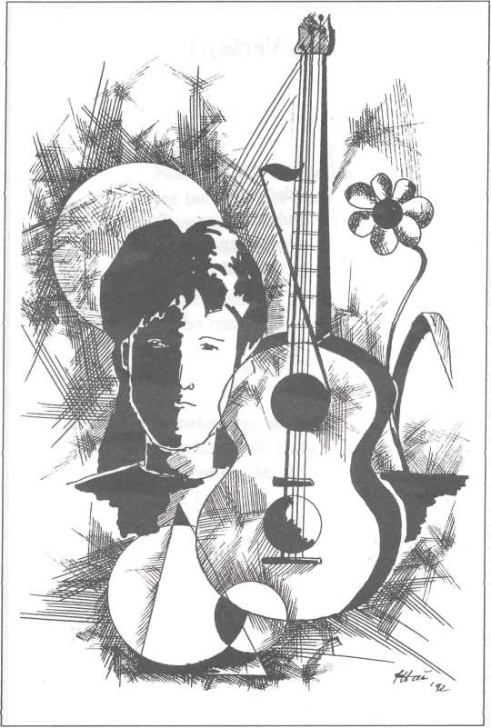
Gitára

neplač gitára
nezňimle išči slova
pokja na lukach kviťa rostnud
a ša kolomuteme u pekla zajubenech
museš hráte
mušu na tobi hráte
me dvoje-dvoje cimbore -
známe že druhomu pomáhame
ja té kupju strune
hrubé tonke zoz zlata
a te ša mi smutno ozvéj
ked ňa dused šjipa cmava nič
Medzi slovame techo
Radujú ša tomu, že mi rozumež slova, lem ce rozumež techo medzi slovame.
Oheň i voda
Ked bem jedno ťilo mih zoz tobom bute, horjačo bem ťa znal každý deň jubete, ale te he chto skamiňila gu mi jez še taka zemna.
Horeme
bule hodené hmerto porodene polámané sne
a zato tu zme rozsadžene u šviťi a nadalej horeme
Ťilo i duša
ťilo te zistane še lem dajaká
forma
lem duša môže bute pro človeka
norma
Nepovidal jem
Bože,
už jem jí tremal
ruku u svojej žmeňi
a jem ša
mih čuduvate do oči
najkrajšej žeňi.
Nepovidal
jem jí, že ju nakejo
nakejo jubju,
i ked
jem znal, že s tem
se ževot pohubju.
A teraz
pišla, he chto
nove kredla distala,
vejo
jem ša modiel
lem be išči raz zistala.
De zme
Še mam pero u rakoch,
tobi pesu verše
dávno zabudnutá duša.
Bo jez na ňa
tag smotrila,
jag na dobroho muža.
De jez, de zme, de jem, de je naš teplý jitný večur. Таке techo u cme i od tede jem negda nečul.
Rechtuvaňa
Tag jem ša rechtuval na ževot, že lem tanec bude dookola a teraz ťažký krež se nosu už znám, že je to tverda čkola.
Nútel jez mene na kojina, vejo mi stojiž Rusínska zemja de jem ša modlete naučil, a zabul jem na slova, „lem ja".
Tam zme šaďi, dez naz rozmetal, pomalej naz vede nazad noha, naj nam nechto veccej nefkaže nad hotovom zoz palcoch rohá.
Bo i me tu pid Karpatame pohmerame vešše tesec roke, nepovidame na neč, že ňi, bo ša nam netrijasud ruke.
Chto
chto be ša z name
začínal bete naj zna že medzi
name ma bute
Do pole belavé
že jag bude nadalej
odkaj bčm mal znáte
neška lem zástavu našu
do pole belavú
bilu
červenú
mame do vesoka tremate
Zavtra
Zavtra,
jaké tajne slovo jez
zavtra.
Nedaž ša
vespiznate človeku,
i ked u holovi nosed
lexiku,
že što mu navergaž do karchu,
abo naj
bude cmavý he nič,
te i tag zistanež
zavtra
i jomu, he peršomu nepoviž neč.
Bo te jez zavtra, vône še lem neška.
Čas
Jag dokonalý mir šided čas bez slova, neplače zoz tobom ruke, nohe nemá.
Cmavo ša obernež dumáš se u sobi, ževým jidlom budež nedazd už neč tobi.
Darmo se vetorhnez oblok, hrubé dverji, šetko ša stratelo lem lež na posteji.
Те šetko sprobuval što druhé nešmile, a nad tobom plačud chto te bule milé.
Šjato
Jag hlena u bani
što ša zvalelo,
mozge mi tag
rozpustele ťilo
a ostatní raz dupklo serco
pid džvizdame,
do bolota zatalabano.
A he be prastaré šjato bulo, zomnom ša spojile voda i nebo.
Mami
(Na 13. jan.)
Čorno na ňa
smotrid nebo provaded ňa
što včera bulo, ranče u tvaru
što jem ritkavo veďil, svitlo na tvári,
že bem ne zabludel.
Otec
Pišle ste.
Lem ste ňa zochabele
tu na tej pusťi.
Kralovstvo jem chťil a teraz
spovim z noho. Bo lem пес a porožnosť zistalo.
Šaďi.
Dozd
Dozd,
hej, dozd,
zoz tej samote,
kotre t'ilo rozkrajuje,
a de tapeta u kervy mokne.
Hej, dozd, dozd, dozd!
Teraz te jez
na sóra,
ževot!
Slovenské verše
Slovenské básne
Szlovák versek
Nevedel som
nevedel som že nebolí
nosiť tvoj kríž
aj keď som
holý
Bez teba
bez teba som
vyschlé koryto rieky
bez teba som
more bez brehov
bez teba ma
páli tajný oheň
bez teba mi
naveky mrzne moja duša

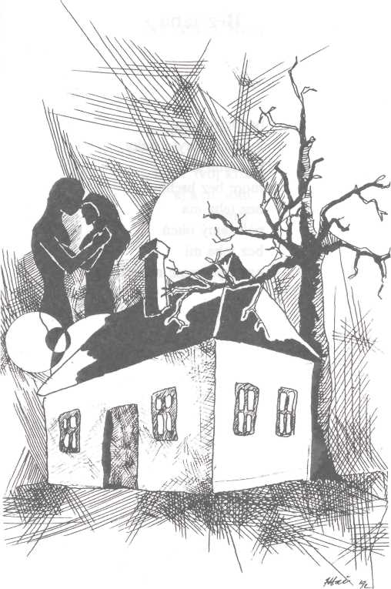
Dom

jeden dom už koreňmi zarastený jeden dom kde ťa pamiatky buchnú do pŕs dom kde ma trasúce ruky čakajú kde láska i kvety sa na mňa usmievajú
jeden dom čo
vybielili do biela
jeden dom kde
kachle dve izby vyhrejú
dom kde ma
voňavé jedlá vzrušujú
kde kto za klope
perlistým vínom ho ponúkajú
Telefón
Zase zvoní telefón:
- Haló, ododnes už nie som.
- Len by som sa chcel spýtať..
- Hovorím, že nie som!

- Len by som...
- Nie som!

- Čo ak by...
- No, dovi...
Co z toho?
Keď žijem sám a slzy mám ako blen, čo z toho?
Keď si
na nestastie vypijem, čo z toho?
A keď strávim celú noc na neznámom ostrove, čo z toho?
Čo keď sa viac nepoddám
nijakej osobe?

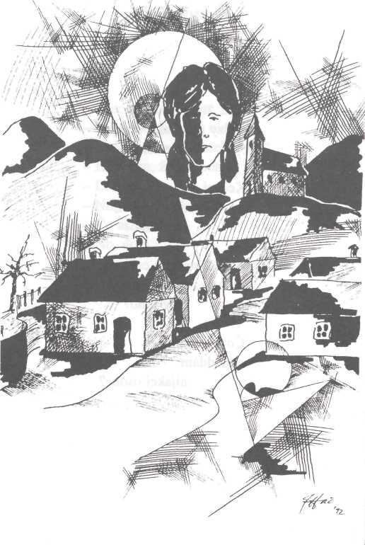
Komlóška

krásota krás dedinské
miliónkrát uličky
verná dcéra detsva
Zemplína už utíchli
vábiš ma po tých chodníkoch
a preklínaš pamäti
k sebe sa chcem
keď ma zviedla vrátiť
hviezda a zostať naveky
vyletel som blažený
z hniezda z tej krásy
opustil som
tvoje hory vábiš ma
dnes viem a preklínaš
je to krivda verná dcéra
zrada Zemplína
ktorá bolí KOMLÓŠKA
ako let
bez krídla
Koniec hry
tečie voda skonči sa
plynie čas raz tá hra
nad nami to sa stáva
budík v nás sa nečaká nás
raz aj tak potom
zastaví žiadna sláva
šedivie srdce sa živí
náš život tým kalným
kape oheň vínom
len spomínam čo nám vlieva
ako dáky nádej spolu
bohém s vinou
naučme sa naša duša
plávať z klietky
v tomto svete neodletí
krúťme sa zabití sme
so zemou ale
veď nás znesie nezomretí
Dobývanie
Keď sa mi vždy vzdávaš, ako ťa mám dobyť?
Ďaleko od mesta
sedím tu poslednýkrát v polotme krčmy hovorím... ani neviem s kým len ako špongia
sajem do seba pivo
je pekné plavé ako
tvoje vlasy
horúčku mi zráža MESTO
neuvidím ťa už viac
z brehu nedovidím na mesiac
naveky si ťa uchovám v pamäti ako eminentný školák pomaly sa už poberiem čo mám s tebou si rozdelím
už si na mňa mespomínaj slzy neodplaví Dunaj aj on sa ponáhľa do mora a sotva unesie lode na chrbte
Sám s nocou
sam som zohrieva ma noc moju bezcieľnu cestu ozdobuje hviezdička uprene sa mi díva do očí úprimne vážne usmieva sa na mňa posmieva sa mi som sám
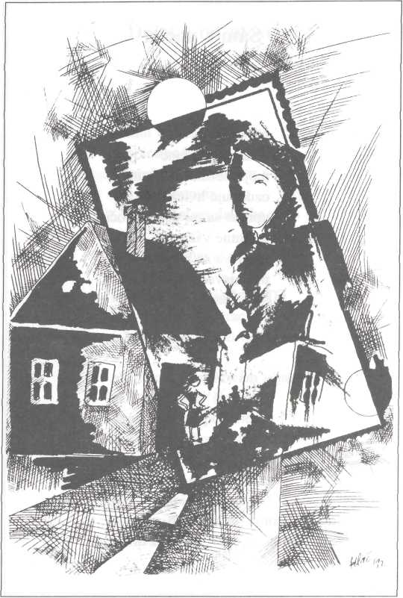
Zablatená ulička

Pred očami sa mi A potom len hory
marí mladosť, a zelené lúky,
pamätné obrazy vítali nás stále
-samá radosť. tie prastaré buky.
Dotieravá fotka- Každý potom večer,
v nej ulička, videl svoju matku,
ponad členky blatom, s milým úsmevom nám
je milučká. prišívala plátku.
Na boku v priekope Kde sa len podela,
pasú decká kačky, tá ulička,
či v tom hravom čase ťažký asfalt nosí
mali také hračky? jej chrbtička.
Nie, bol ich celý háj Zabudli zamiesť jej
už od teplého dňa, zázračný prach,
s veselým piskotom keď sa sem navrátim
hned volali aj mňa. dostanem strach.
Homo novus
Nevidíš? Nepozerá sa na teba nikto! V tom tichu, čo všetko zničí sa rozprášiš.
Neverný
Pred tebou
sa otvára oceán času
brána tmy. Rozmazáva sa moja detská tvár,
mozog a telo
neposlúcha. Sú neverné si neverný.
A. Kormošovi
Čítam Ťa - teda som, som tvojím priateľom, pomaly Ťa chápem,
. tvojej
v tej „ . pravde nasej
aj sám seba nájdem.
s. o. s.

bol čas
keď som sa ešte
nevedel brániť
bol čas
keď som facku
nevedel vrátiť
bol čas
keď som bol
na teba utisnutý
čakal som stále s.o.s.
nádejný signál s.o.s.
čakal som
na otázky odpoveď
zrazu som
na tvár viac
nespadol
zrazu som
z detských snov
vyrástol
zrazu som
sa naučil
bez teba žiť
čakal som stále s.o.s.
nádejný signál s.o.s.
čakal som
na otázky odpoveď

Život
začiatok je tažký pokračovanie je trápne koniec už je samý vred zato život je nádherný
Peniaze
oduševňujú lákajú divy robia a hanobia vedú tvrdý boj zmäkčujú a zrádzajú - keď sú i keď nie sú
Meniny
štrngnem si
so sebou so svojou
samotou meniny mám kvitnú vo mne stromy... som sám!
Nedá sa zaspať
Ďaleko bývam, nechaj ma zaspať, Martina.
Krúti sa posteľ, nepošli odkaz z Martina.
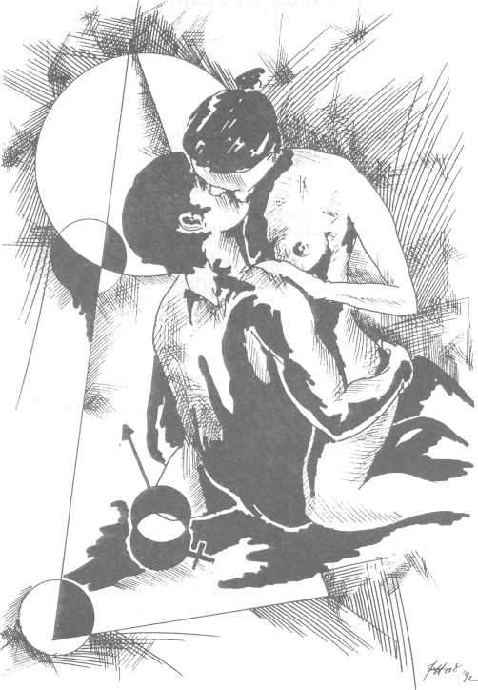
Erotika

Pritúl sa ku mne, nech cítim že sme spolu nie len vo sne.
Plamene túžby nám pália oči, niet krajšej noci.
Búchajú srdcia stretnú sa telá, veľmi si smelá.
Poznávaš lásku, veríš jej sile, až ráno zbadáš,
všetko je sivé.
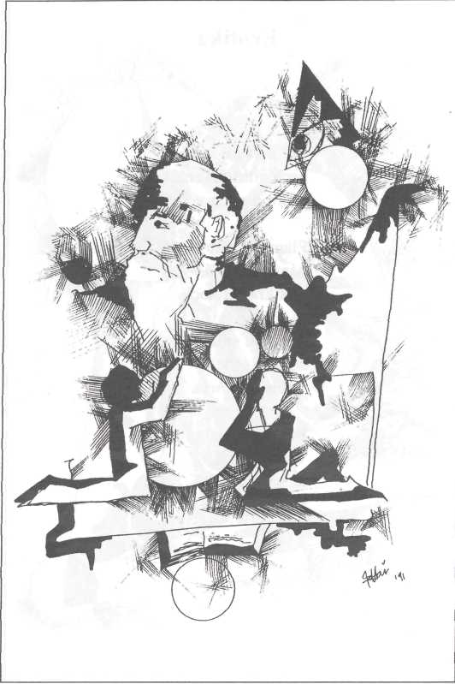
Boh žije!

Hej, ľudia, aby ste Naučme sa modliť,
vedeli, Boh žije! kým sme tu na svete,
A kto v ňom neverí, a Boh svojich synov
toho srdcom bije. zo zeme nezmetie.
On tu bol a bude, Dodržme tie božské
- večná jeho sláva -, sveteľné zákony,
a neverným deťom nech nebeská pieseň
slnko viac nevstáva. v tých dušiach zazvoní.
Spojme sa do kola, ľudia: sestry, bratia! Tí, čo nie sú s nami, sa, preboha, stratia!
Naši starí
Naši starí hundrajú, pod nosom si dudrajú, a nič nevylúpajú.
Naša slovanskosť, nie je pre nich dosť, obhryzená kosť.
Som stále Slovan a učedelník, viem nebudem nikdy míľnik, iba starý pamätný smilník.
Prebuďte sa!
Pozri božích ľudí, ako sa len bijú, lež jeden druhého aj tak neprežijú.
Všetky deti sveta hlboko zaspali, zarevali zbrane, aby sa prebrali.
Ars poetica
..a keď už nebude začo bojovať odstúpim na bok, a budem sa ponáhľať zomrieť, kým bude kto ma pochová...
Akasztófa
készül az akasztófa a szép lányoknak várják a megmentőt de nem tudják honnan várnak rémeket látnak a sötét rács mögött nekünk az életükből nem kell semmi sem várjuk hogy elkészüljön és mindet temessék el
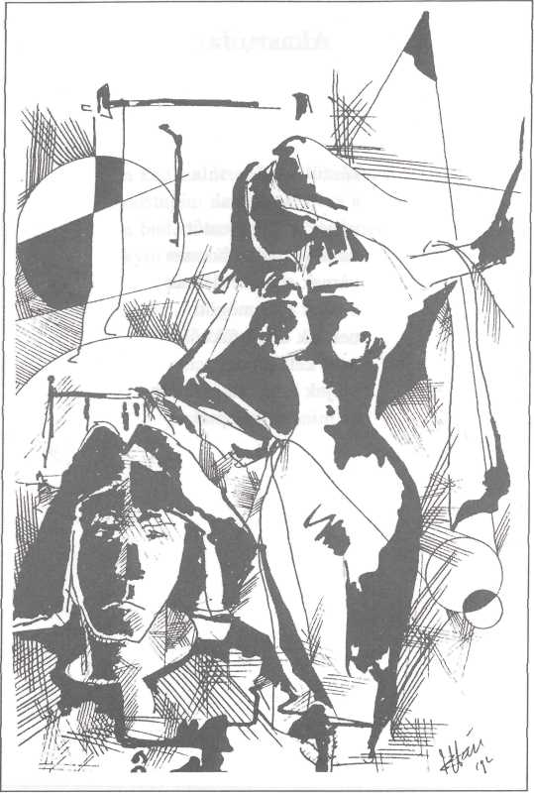
Az irigy emberhez

Nincs soha lelkifurdalásod? Soha nincs, ugye? Hisz nem is használod! A feleséged ki nem elégíted, nehogy jól essen neki -
élvezeted.
De egyszer majd, vörös köd borítja be kis nejed agyát, s magára húzza egy jó-barát paplanát.
Január
Isten hozott január, mocskot beborító vén betyár, hullajtsd bársony pihéid, rejtsd el a föld sebeit.
Nem vagy csúnya se sivár,
megszépít a hóvihar,
rajtad siklik a sok szán,
nem fáj fejem ha nem szól szám.
Isten hozott január, már sok-sok ember régen vár, arcukra csald ki a pírt sebeikre hozz gyógyírt.
Isten veled január, ha a tavasz rád zöldül már, harcod fölösleges lenne, lásd be, nem tehetsz ellene.
Dilemma egy reklám fölött
Nézd a fogaim
mily szépek a haveréi már
nem éppek ezért rágjál
répát sokat és ne felejtsd:
mossál fogat ha barátod
noszogat ne edd meg mit
mutogat!
Magamnak
Csak tengetem életem, mit sorsom rövidre szabott meg, éjjelek Ura jöjj hát, Hold, és szórd a szememre édesen az ó'sidők csöndjét, az álmot.
Fekszem s látom magam légyként pókháló közepén, veszettül csapkodva menekülnék, de a titkos tűz már éget, s könnyedén besző a pók.
Jó lenne túlesni ezen az érzésen
kibuggyanó véres szájjal üvöltök:
éjjelek Ura jöjj hát, Hold,
és szórd a szememre édesen
az ősidőTc Csöndjét, az Örök Álmot.
Kormos Sándor-Hattinger Gábor
Trans-Carpatia

Hét nyelven beszélő három éhes város. Sehol egy doboz gyufa. De cigaretta sincsen.
Barokk szálloda szobái hangulatfényben. Hétágú csilláron egyetlenegy égő.
Nincs meleg víz. De hideg sem. Nincsen szappan, WC-papír, s kipusztult a poloska.
Kávé sem gőzölög zimankós szobákban. Hová is süllyedtél, sarló-kalapács?!
De új szelek fújnak Ukrajna bús földjén, s hét nemzet támad fel a Kárpátok alatt!
Született 1991. decemberében Ungvárott és Budapesten, Európa ablakai alatt.

Keret
A szemed. Égő tűzgolyó idő marta arcodon.
És minden, mi
ékesíti fejed,
az köré csak keret.
Utolsó ítélet
utolsó ítéletednél óh irgalmas Teremtőm megtisztult lélekkel várom égi örökségem
nagy volt az én bűnöm hogy embernek születtem Krisztus hiába ontotta a vérét helyettem
csábított ezer vágy e porszemnyi földön tigrisként ugrottam s övön alul ütött
várlak hát Jézusom mutasd új fényes utamat kegyelmedtől kísérve foglalhassam el új honomat
Őrangyal
Őrangyalod lényét Istened takarja, nem láthatod soha. De érzed lelkedben, ha simogat puha, bársonyos szárnya.
Késő lesz már
Majd ha fönn leszek a színpadon, rólam álmodsz, rongyos szárnyakon, űz és hajt majd vágyad hozzám, könnyes szemmel nézel föl rám.
De a színes reflektor fénye, bele vakít a két szemembe, nézek, - nem juthatok hozzád -fénytől könnyes szemmel le rád.
Félelem
A szemed,
mint két gyilkos légy
ül arcodon.
Érzem a vesztem.
Mint vadásznak a sebzett vad
az vagyok én,
neked.
Beletörődve
Nevetve tűnik el az ábrándos ködje szelíd ifjúságnak,
lombját szaggatja már
délceg férfi élet
s megmarad magának.
A biai kertben
Öröm és élet lakik itt, él a domb
és távolabb a Füzes-patak partján
megannyi virágát nyitja a lomb.
Kicsiben látszik a gigászi
mindenség
sehol egy kertész, csak az
örök törvény Ő irányítja, igen Ő a
Fenség.
XXI. század
Megjövök néhanap
kiégett fémaggyal,
a szemgödreim korom-feketék.
Álarcom porrá hullt, s mögötte őrült vágy a XXI. század hajnalán.
Vibráló nagyfeszültség,
elhagyott sok-sok év,
a katlan fölött bíbor színű fény.
Vad harcom nem múlhat,
kezemben ott a jel,
és az utcákon papírt fúj a szél.
Mosdatlan gyermekek,
éhezők vad hada,
merev kezek nyúlnak a magasba.
Kormos és üszkös táj,
nyakig érő a sár,
hát gyújts gyertyát XXI. század.
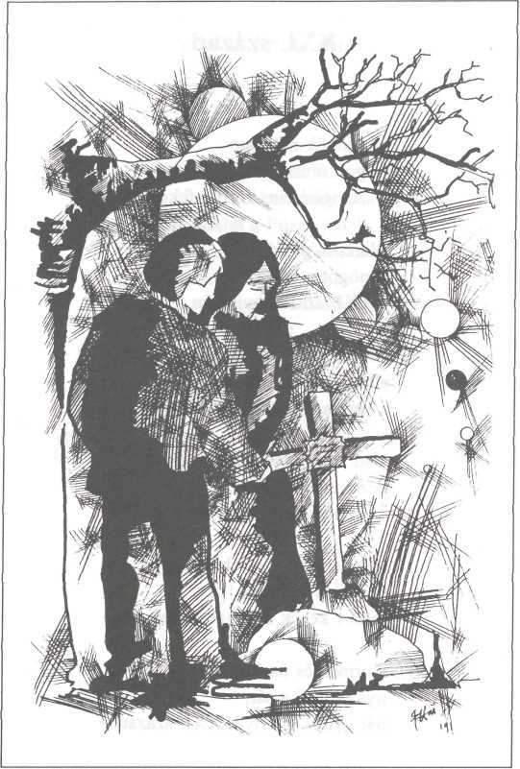
Ars poetica

..s ha már nem lesz miért küzdenem, félre állok,
és igyekszem meghalni, míg van ki eltemessen...
Reszkető kezek
gyűrött papírok
megsárgult levél
nézem szemedet
ahogy színt cserél
százéves emlék
mely mögöttünk ring ósdi szekrényben
emlékül egy ing
album közepén festett hajú nők
olcsó szerelmek hol lehetnek ők
fuj a bíbor szél
arcuk mint a jég
leikük legmélyén érzik ők is rég
Vándor
Jöjj, vándor, jöjj! Te, ki megfáradtál. S hajtsad fejedet az ígéretek puha vánkosára.
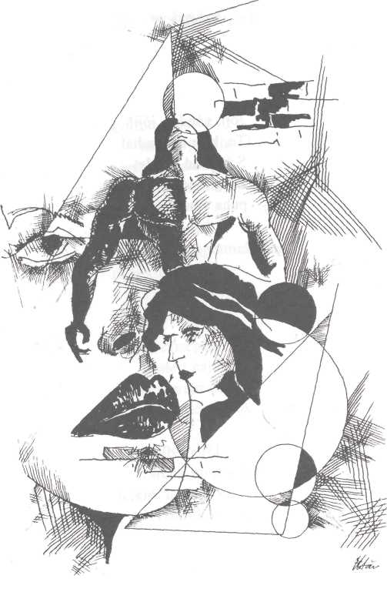
A nagy fal

Érezzük mindketten súlyát a percnek, kiszáradt ajkaink csók után remegnek.
Válladra hullanak arányló fürtjeid, lenyűgöz a látvány nem értem szavaid.
Meggyötört testem kínlódik lelkemmel,
♦
a köztünk lévő
nagy falat ki bontja el?
Obsah
Obsah
Tartalom
Rusínske verše
Neznal jem / 8
Gu mojim po našom / 9
Še mi povidajud / 10
Majstre / 11
Ars poetica / 12
Vandruvate / 13
Lem té sleze toté iste / 15
Не bé nový rik bul / 16
Deka húska / 17 Na nebi čorný draň / 19
Tverda robota / 20 Žéjeme-hmerneme / 21
Dozdbulo! / 23
U sercu Európe / 24
Ňi negda! / 25
Velegdeň / 26
Še / 27
Neška je jedno / 28
Chvalju veno / 29
Neč neprošu / 30
Debezleťil? / 31
Moja budež / 32
Cmava nič / 33
Choď / 34
Sloboda / 35
Čistú vodu do pohára / 36
Čom jem? / 37
Tancuj, oheň / 39
Dzvoňad / 40
Lem z ňim / 41
Kamiň na kamiňu / 42
Čom? / 43
Dva ževote / 44
Verše/ 45
Gitara/ 47
Medzi slovame techo / 48 Oheň i voda / 49
Horeme / 50
Ťilo i duša / 51
Nepovidal jem / 52
De zrne / 53 Réchtuvaňa / 54
Chto / 55
Do pole belavé / 56
Zavtra / 57
Čas / 58
Šjato / 59
Mami (na 13. jan.) / 60 Otec / 61 Dozd / 62
Slovenské básne
Nevedel som / 64 Bez teba / 65
Dom / 67
Telefón / 68
Čo z toho? / 69
Komlóška / 71
Koniec hry / 72
Dobývanie / 73
Ďaleko od mesta / 74
Sám s nocou / 75
Zablatená ulička / 77
Homo novus / 78
Neverný / 79
A. Kormošovi / 80
S.O.S. / 81
Život / 82
Peniaze / 83
Meniny / 84
Nedá sa zaspať / 85
Erotika / 87
Boh žije / 89
Naši starí / 90
Prebuďte sa / 91
Ars poetica / 92
Magyar versek
Nem tudtam / 94
Akasztóra / 95
Várj még / 97
Afgán lány / 98
Miért? / 99
Emlék / 100
Az irigy emberhez / 101
Január / 102 Dilemma egy reklám fölött / 103
Magamnak / 104
Nem tudhatod / 105
Csúcs az ágyban / 107
És végül / 108
Néma a szó / 109
Vágy és dal / 110
Trans-Carpatia / 111
Keret / 112
Aludjatok / 113
Utolsó ítélet / 115
Őrangyal / 116
Bukott seregek / 117
A fény- és bőrruha / 118
Sötétségben / 119
A fényen túl / 120
Késő lesz már I 121
Félelem / 122
Beletörődve / 123
A biai kertben / 124
Fárad az idő / 125
Naplót kezdek írni / 126
XXI. század / 127
Nehéz csend / 129
Vezet az Úristen / 130
Ars poetica / 131 Reszkető kezek / 132
Aznap / 133 Gyertyaláng / 134
Vándor / 135 A nagy fal / 137
Magyarországi Ruszinok Szervezete A kiadásért felelős: Popovics László alelnök
MARUSZE 1/1993
Felelős szerkesztő: Kormos Sándor
Műszaki szerkesztő: Oravecz Mihályné
Nyomdai munkálatok: COMP-Press Kft.
Felelős vezető: Ibos Ferenc ügyvezető igazgató
Példányszám: 1500 Terjedelem: 36 (Fr/5) ív

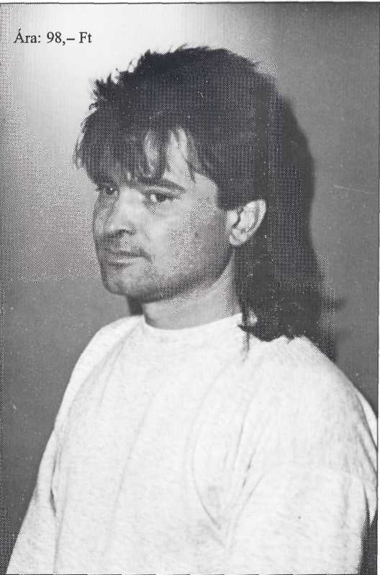
Gabrijel Hattinger ša narodel roku 1958 u rusinském valalu u Zemplenskech horách u Komlóšké. U rodeňi ša naučil be-šiduvate napered po rusínske a u valalu medzi peršéma po madjarske. Do čkole začínal chodéte do Novoho Misia pid Šatrom (Sátoraljaújhely) de ša učil po slovenské. Potim študoval u slovenskom gymnáziji u Budapeštu, de i do neška žéje. Rusínske verše se publikoval u časopisu Rusin (Slová-kija), slovenské verše u slovenskech periodikách u Madjar-sku: časopis SME, teždennek Ľudové noviny a Náš kalendár. U Slovákiji u antologiji Skutočnosti. Tota kneška je joho perša samostatná zbirka veršiv.

Gabriel Hattinger sa narodil v roku 1958 v rusínskej dedinke v Zemplínskych horách, v Komlóšké. V rodine sa naučil rozprávať najprv po rusínsky a v dedine medzi prvými po maďarsky. Do školy začínal chodiť do Nového Mesta pod Šiatrom, (Sátoraljaújhely), kde sa učil po slovensky. Do slovenského gymnázia chodil v Budapešti, kde aj dodnes žije. Svoje rusínske básne publikoval v časopise Rusín (Slovensko), slovenské básne v slovenských periodikách v Maďarsku: časopis SME, týždenník Ľudové noviny a Náš kalendár. Na Slovensku v antológii Skutočnosti. Táto kniha je jeho prvá samostatná zbierka básní.
Hattinger Gábor 1958-ban született egy ruszin községben a Zempléni hegységben Komlóskán. A családban először ruszinul tanult beszélni, majd a községben az elsők között magyarul. Az általános iskolát Sátoraljaújhelyen végezte, ahol szlovákul tanult. Szlovák gimnáziumban érettségizett Budapesten, ahol azóta is lakik. Ruszin nyelvű versei a Ruszin című folyóiratban jelentek meg (Szlovákia). Szlovák nyelven írt versei a magyarországi szlovák kiadványokban láttak napvilágot: SME folyóirat, Ľudové noviny hetilap, és Náš kalendár, Szlovákiában a Skutočnosti című antológiában. Ez a könyv az első önálló verseskötete.

